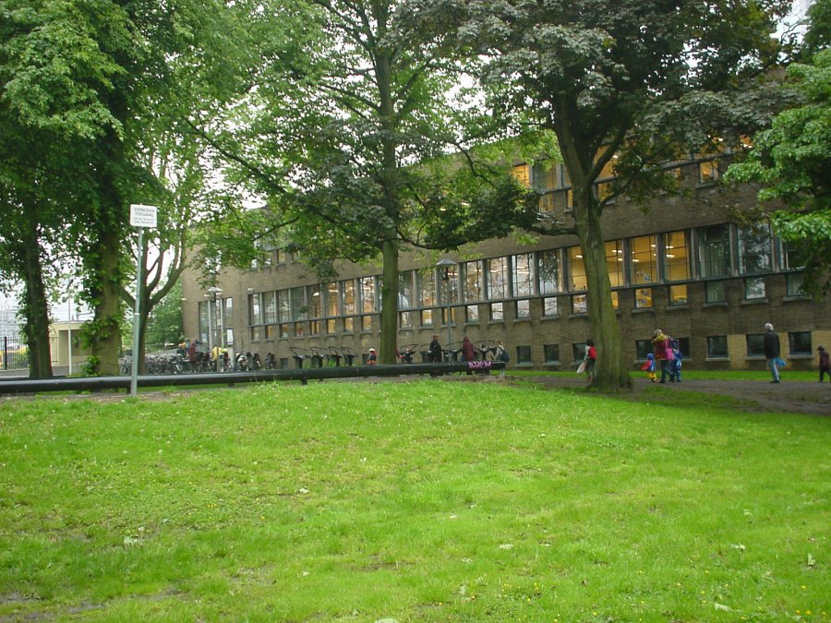
Oudercomité Puntenburg Blijft!, p/a Springweg 82, 3511 VT Utrecht, puntenburg@etalage.nu

Gemeente Utrecht
T.a.v. Wethouder mr. L.J. Verhulst (onderwijs)
Postbus 16200
3500 CE UTRECHT
e-mail: r.verhulst@utrecht.nl

Datum: 2 juni 2003
Betreft: Puntenburg – Raadsledenlunch 27 mei 2003

Geachte heer Verhulst,

Op 27 mei 2003 hebben op uitnodiging van de Medezeggenschapsraad en de Ouderraad van Openbare Basisschool de Twijn locatie Puntenburg een tiental leden van de Utrechtse gemeenteraad een voorlichtingsbijeenkomst bijgewoond. Hierbij was ook uw ambtenaar de heer van Bijsteren aanwezig.

Op de vraag van het raadslid de heer Taskan hoe het zat met het huurcontract, verklaarde deze ambtenaar in eerste instantie tegenover de genoemde raadsleden dat hij het huurcontract had gevonden waaruit zou blijken dat de gemeente vanaf het begin (januari 1998) over een huurcontract heeft beschikt.

Na mijn vraag waarom het ROC dan in juli 2001 een nieuw huurcontract ter ondertekening aan de gemeente heeft aangeboden, weet hij zich op dat moment te herinneren dat zijn eerdere bewering tegenover de raadsleden niet geheel juist is geweest en verklaart hij dat de ingangsdatum van het contract inderdaad 1 juli 2001 is en dat dit contract nooit door de gemeente Utrecht ondertekend is.

U zult begrijpen dat wij in het verdere verloop van dit proces graag verschoond zouden willen blijven van dergelijke foutieve c.q. misleidende informatie van uw ambtenaren en/of bestuursorganen.

In deze bijeenkomst heeft deze ambtenaar toegezegd zorg te dragen voor een notitie waarin inzicht gegeven wordt in de financiële consequenties van huisvesting in het huidige gebouw, evenals voor andere huisvestingsvarianten; hierbij zijn varianten met potentiële kopers van Puntenburg (zoals NS Vastgoed) inbegrepen.
Daarnaast heeft hij toegezegd zorg te dragen voor een beleidsnotitie waaruit de lange(re) termijnvisie van de gemeente spreekt ten aanzien van primair onderwijs in de binnenstad.
Wij verzoeken u hierbij er nadrukkelijk op toe te zien dat de toegezegde informatie inzichtelijk, objectief en door ons verifieerbaar is en vrij is van iedere vorm van vooringenomenheid in welke richting dan ook.

Ook wij zullen net als de raadsleden af moeten kunnen gaan op de integriteit van u en uw ambtenaren.

In bovengenoemde bijeenkomst hebben de aanwezige raadsleden unaniem voorgesteld de huisvesting van Puntenburg te agenderen op de vergadering van de Commissie Maatschappelijke Ontwikkeling op 17 juni 2003.

Met vriendelijke groet,
Namens het Oudercomité Puntenburg Blijft!,

Alex Kip

C.c.: Commissies Stedelijke & Maatschappelijke Ontwikkeling

